|  |  |
| --- | --- |
|  | **Министерство науки и высшего образования Российской Федерации**  **Федеральное государственное бюджетное образовательное учреждение**  **высшего образования**  **«Московский государственный технический университет**  **имени Н.Э. Баумана**  **(национальный исследовательский университет)»**  **(МГТУ им. Н.Э. Баумана)** |

ФАКУЛЬТЕТ Информатика и системы управления

КАФЕДРА Теоретическая информатика и компьютерные технологии

**Отчет по лабораторной работе № 1**

***по курсу «Алгоритмы биоинфоматики»***

**«Алгоритм Нидлмана-Вунша»**

Студент ИУ9-71Б **_________________**  Максимов Е.Н.

(Группа) (Подпись, дата) (Фамилия И.О.)

Преподаватель **_________________** Страшнов П. В. (Подпись, дата) (Фамилия И.О.)

*Москва, 2022 г.*

# Цель работы

Реализовать алгоритм Нидлмана-Вунша.

# Постановка задачи

Выполнить выравнивание двух аминокислотных или нуклеотидных последовательностей.

# Теоретическая часть

Для нахождения выравнивания с наивысшей оценкой назначается матрица, содержащая столько же строк, сколько символов в первой последовательности, и столько же столбцов, сколько символов во второй последовательности. Помимо этого, задаются ещё 3 параметра для подсчёта скора оптимального выравнивания:

1. Match – отвечает за совпадение элементов
2. Mismatch – отвечает за различие элементов
3. Gap_penalty – отвечает за разрыв последовательностей

В результате матрица М(m, n) заполняется следующим образом:

3. *seq1* и *seq2* – начальные последовательности

В результате скор оптимального выравнивания:

# Реализация

В качестве языка реализации был выбран Python:

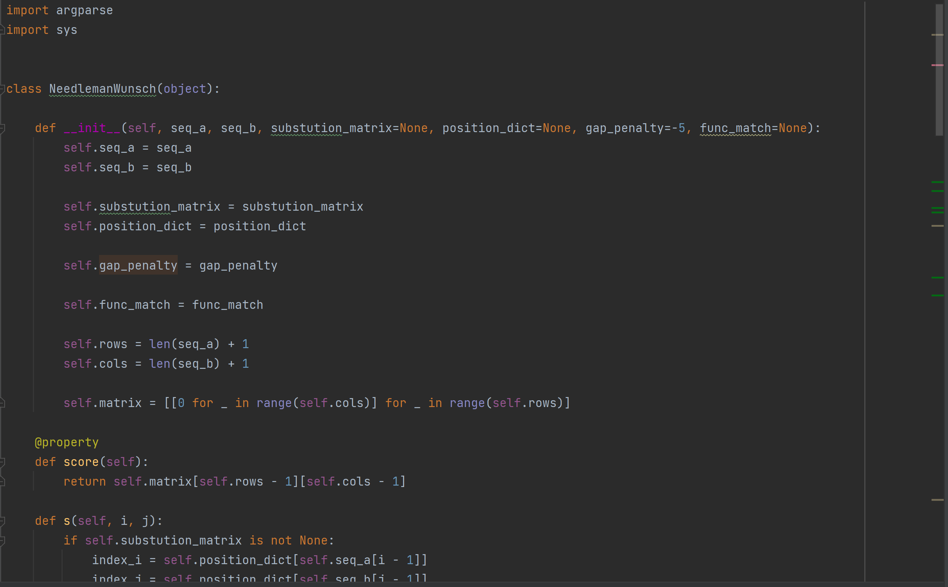

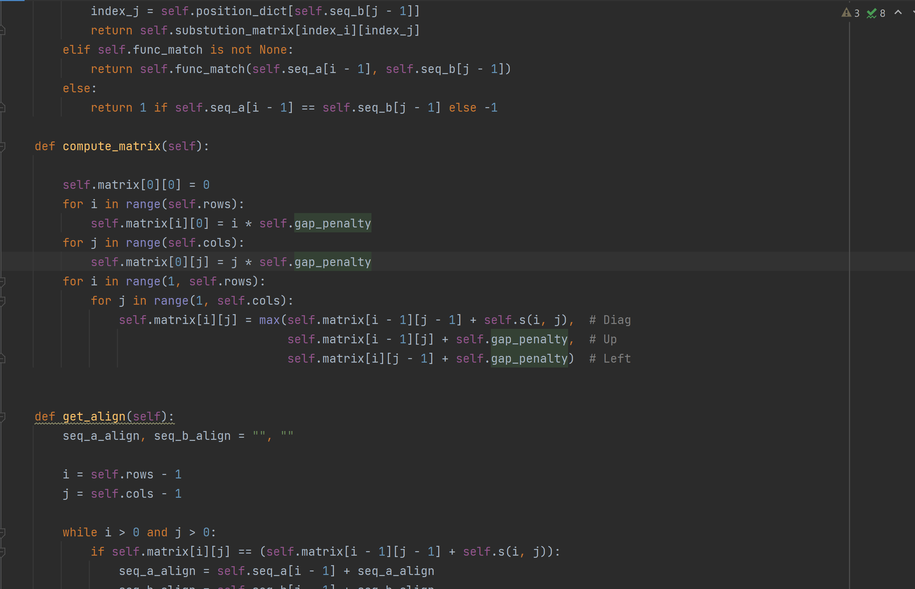

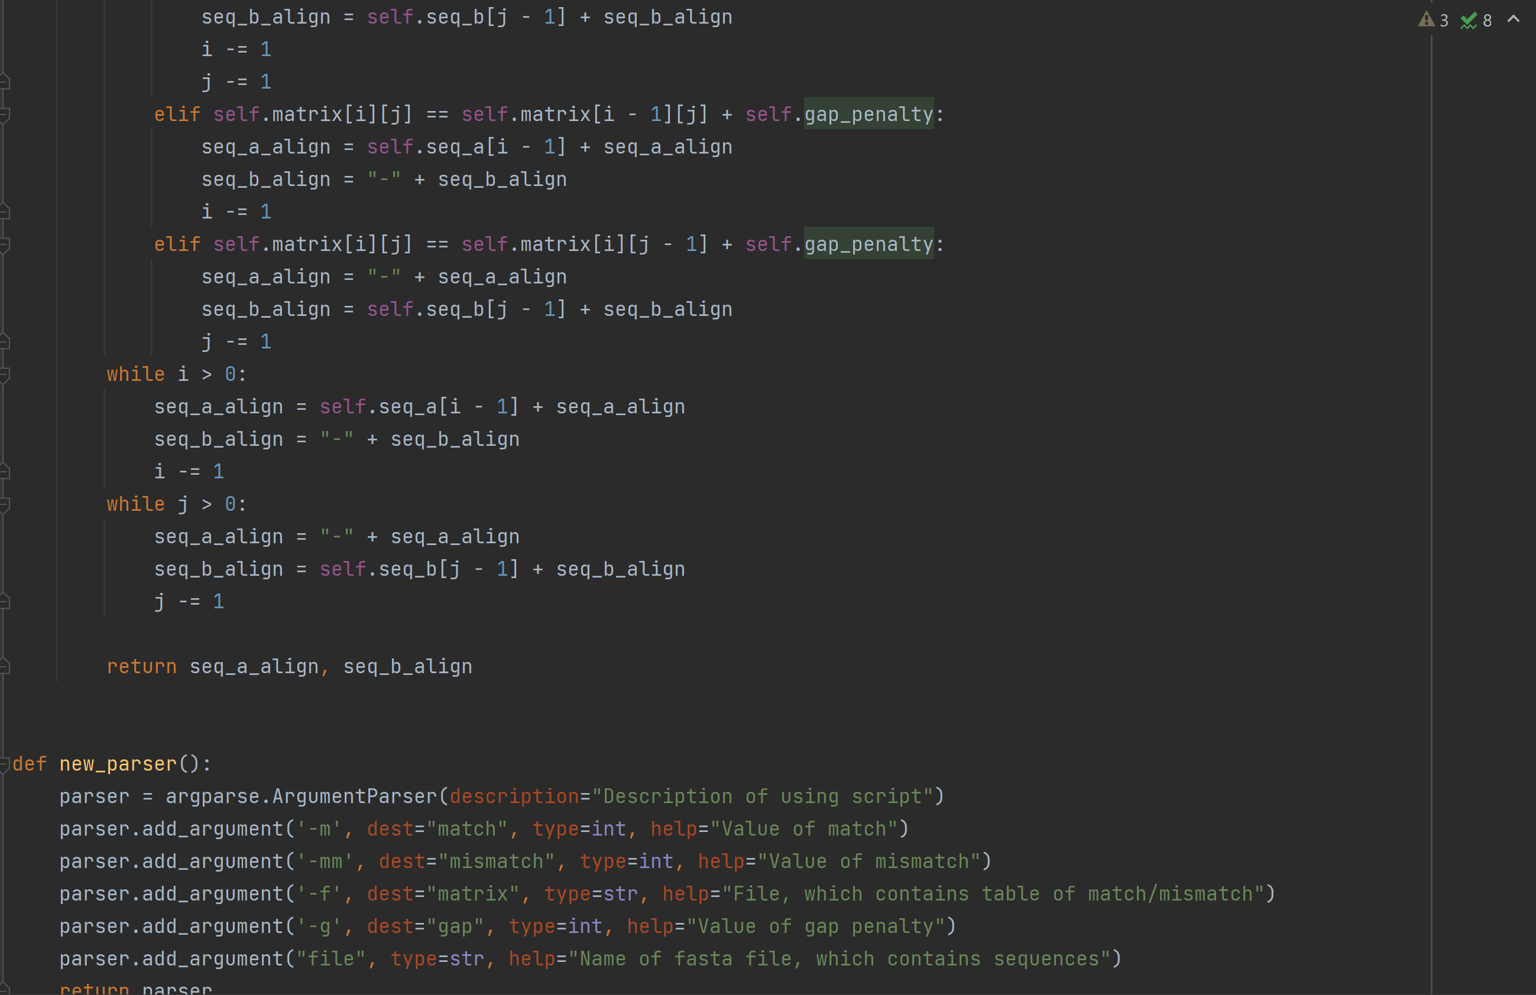

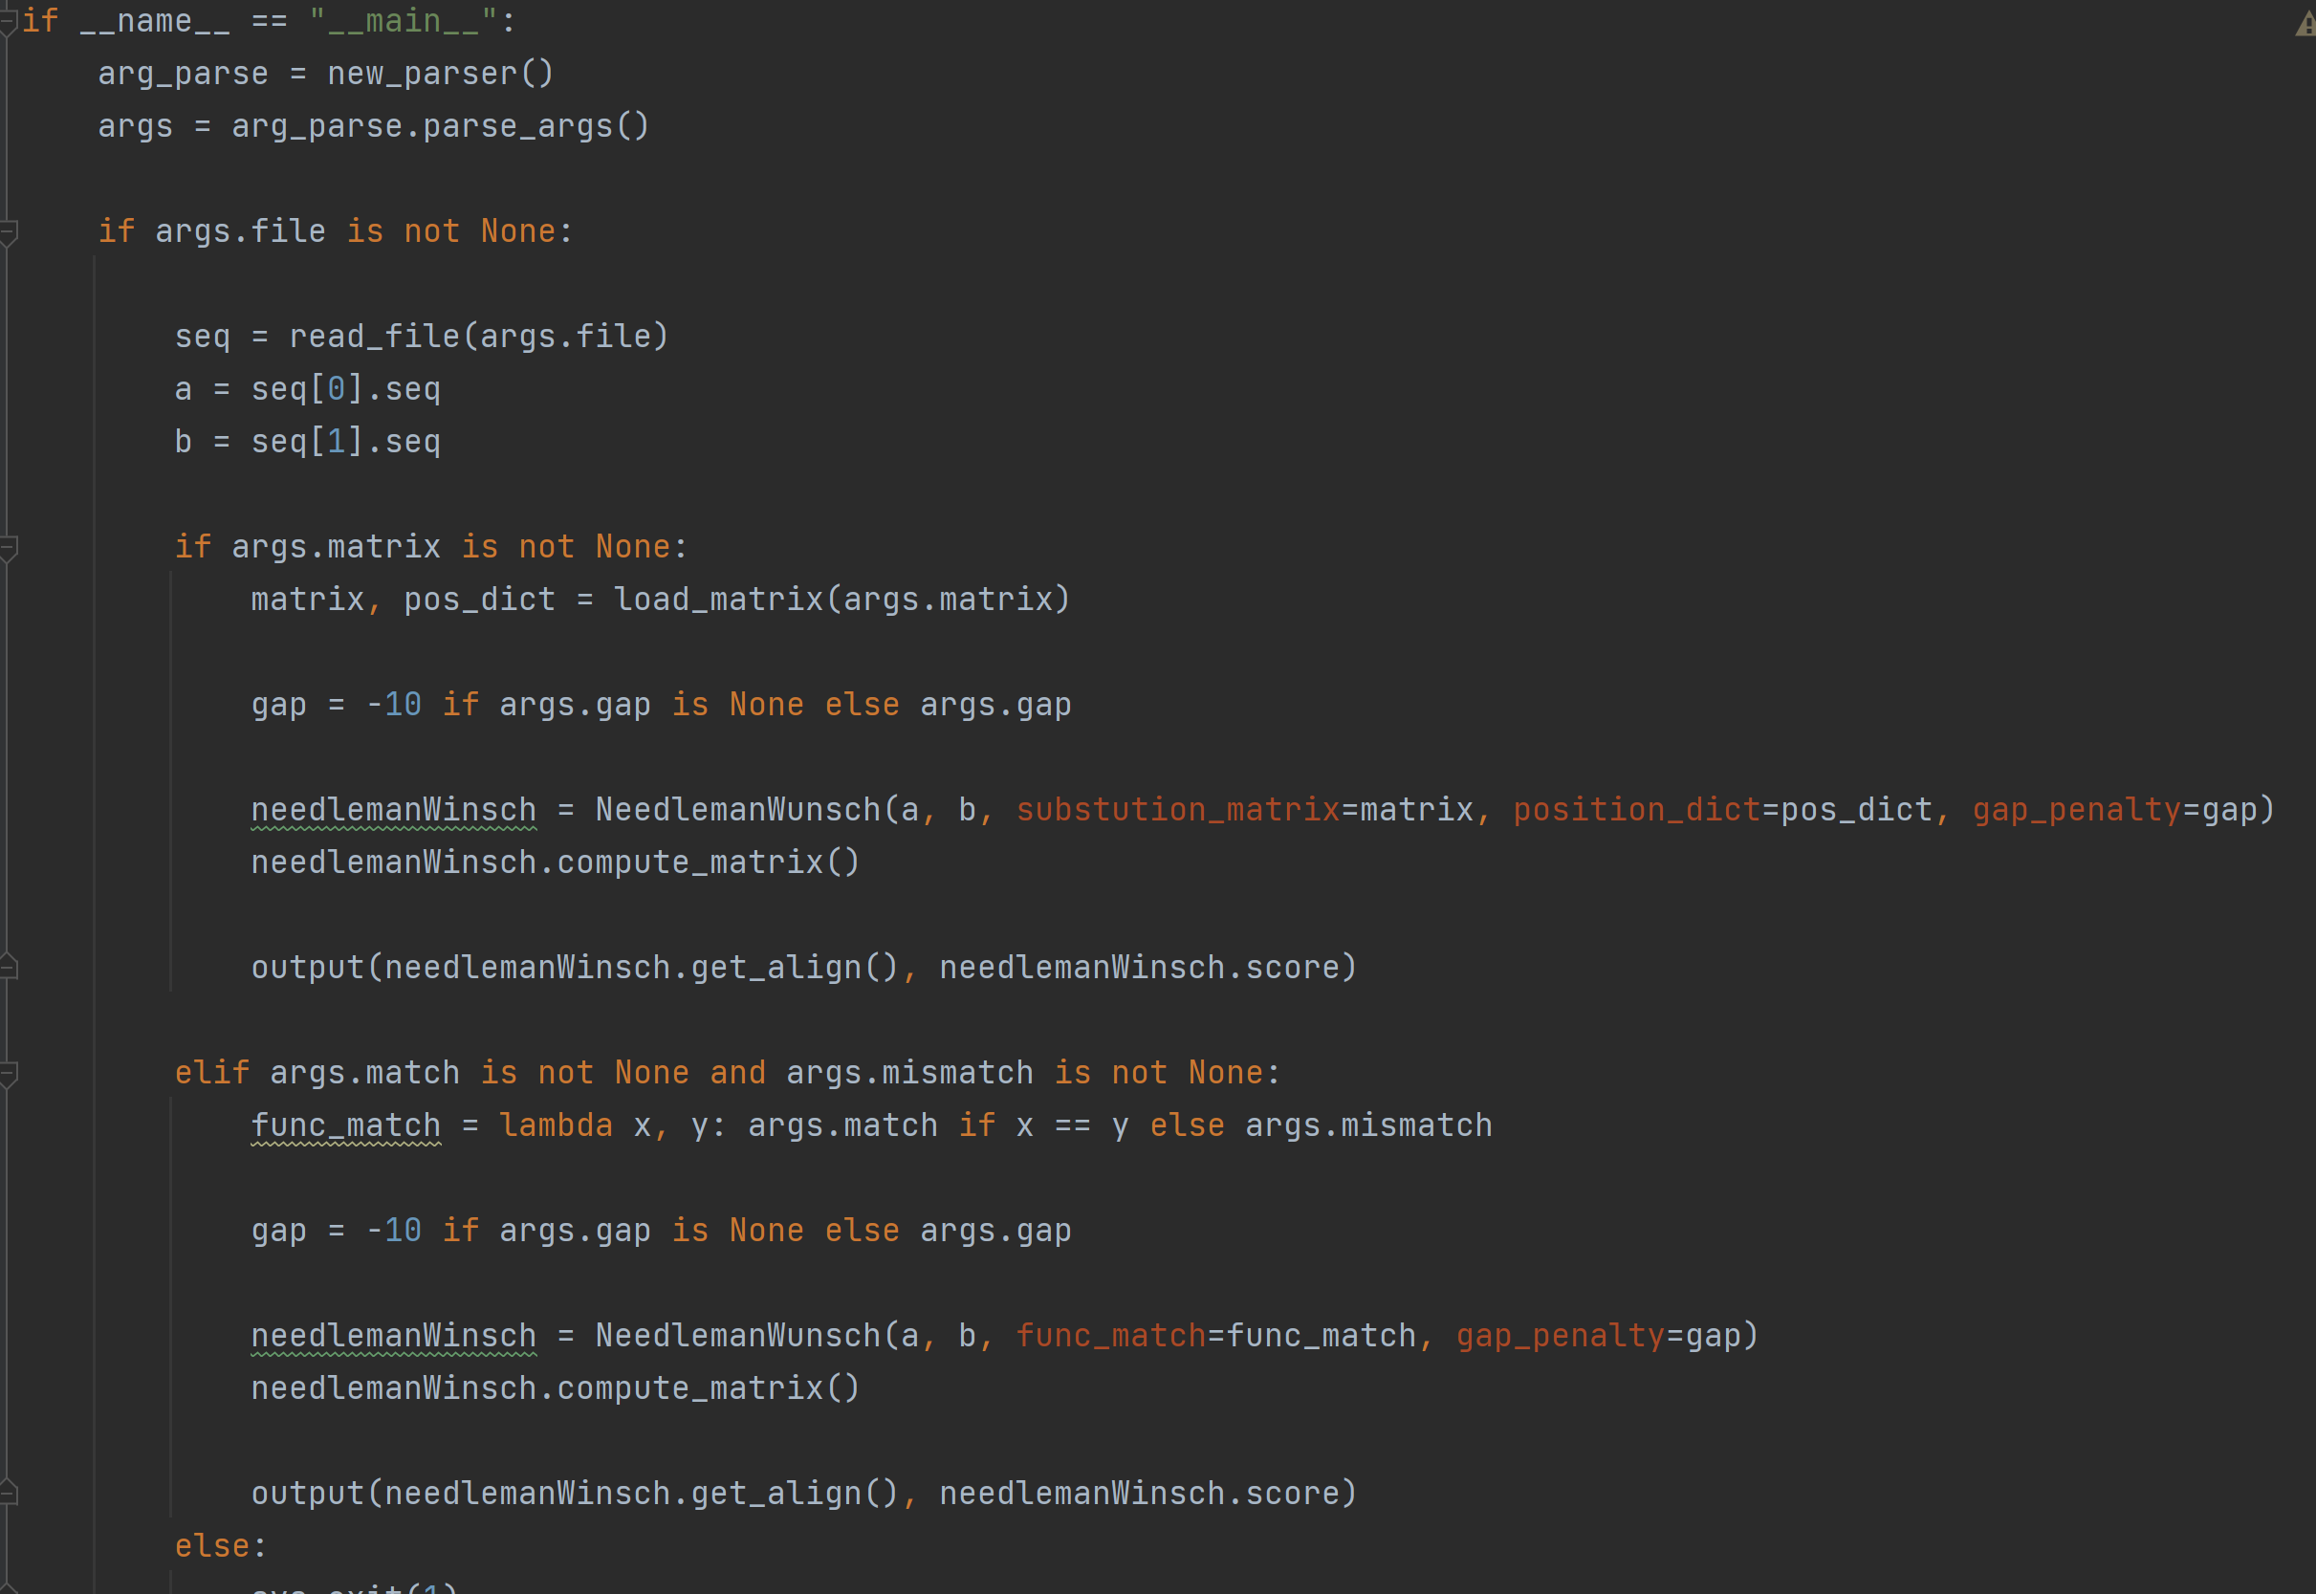

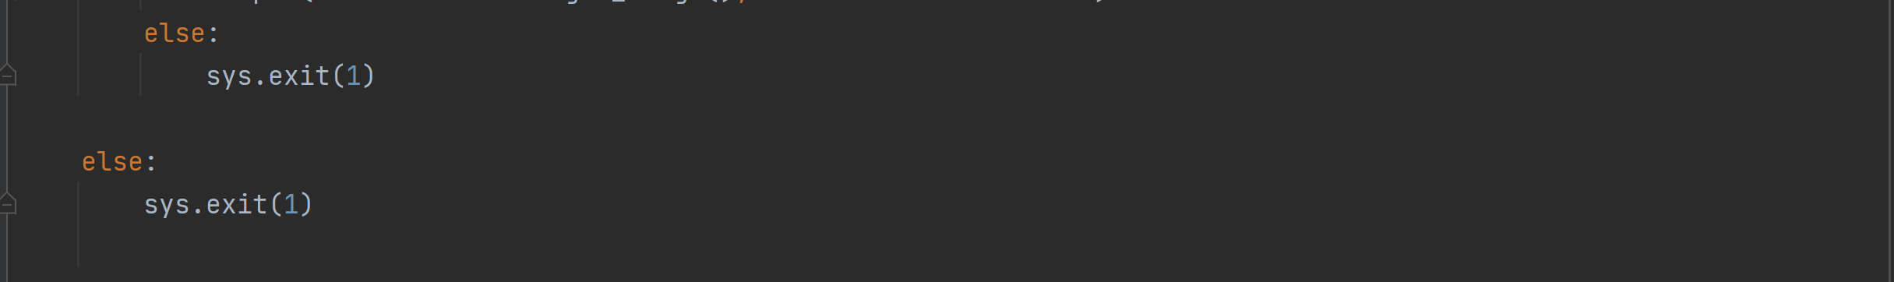

Также в папке bio находится парсер для ввода данных из командной строки для тестирования.

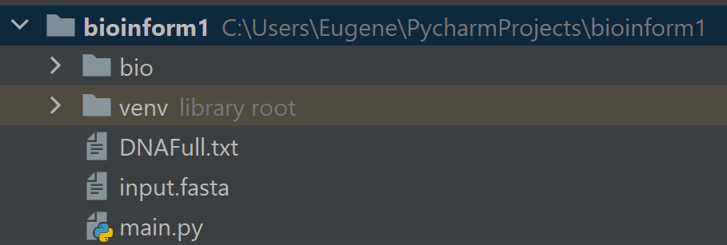

# Тестирование

Для запуска программы следует воспользоваться следующей командой:



где input.fasta – файл с двумя последовательностями, m – match, mm – mismatch, g – gap_penalty. Или следующей командой при использовании матрицы скоринга:

где f – отвечает за функцию скоринга.

Тесты:

